生教組照片~落實情境教學
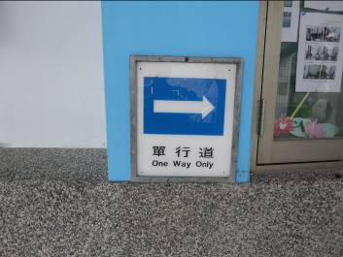 | 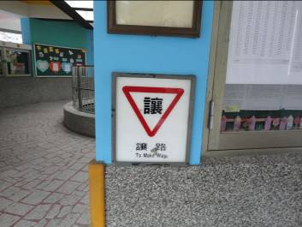
照片說明：於學校文化走廊設置交通安全標誌以落實情境教學。 | 照片說明：於學校文化走廊設置交通安全標誌以落實情境教學。
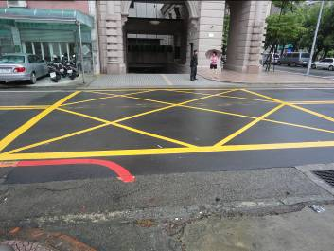 | 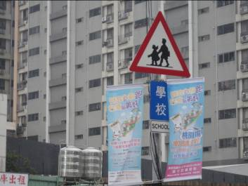
照片說明： 前後門之網狀線融入交通安全測驗以落實情境教學。 | 照片說明： 前門馬路上之交通號誌也是教學題材之一。

